MANUAL DE INSTALACIÓN
Microsoft SQL Server 2025
Paso a paso: instalación, verificación y herramientas complementarias
Base de Datos II — Universidad Peruana Los Andes
Elaborado por: Michael Deyvis Ramos Zamora
2026

Índice
1. Introducción 3
2. Requisitos previos 4
2.1 Requisitos de hardware y software 4
2.2 Ediciones disponibles 4
3. Herramientas complementarias 5
4. Procedimiento de instalación paso a paso 6
Paso 1. Descargar el instalador 6
Paso 2. Ejecutar el instalador y elegir el tipo de instalación 7
Paso 3. Centro de instalación de SQL Server 8
Paso 4. Reglas de instalación (Setup Support Rules) 9
Paso 5. Selección de la edición 10
Paso 6. Términos de licencia 11
Paso 7. Selección de características 12
Paso 8. Configuración de la instancia 13
Paso 9. Configuración del motor de base de datos 14
Paso 10. Progreso de la instalación 15
Paso 11. Finalización de la instalación 16
Paso 12. Instalación de SQL Server Management Studio (SSMS) 17
5. Verificación de la instalación 18
6. Recomendaciones finales 19
7. Referencias 19

1. Introducción
Este manual describe, de forma detallada y con apoyo gráfico, el procedimiento de instalación de Microsoft SQL Server 2025 (versión 17.x), la última versión del motor de bases de datos relacional de Microsoft. Incluye la verificación de requisitos, la descarga del instalador, la configuración del motor de base de datos y la instalación de las herramientas complementarias necesarias para administrar el servidor una vez instalado.
Nota sobre las imágenes: las capturas de este documento son diagramas esquemáticos de elaboración propia que representan la estructura y disposición de cada pantalla del asistente de instalación, con fines didácticos. Al ejecutar el instalador real, los textos, colores y distribución exactos pueden variar ligeramente según la edición y el idioma.

2. Requisitos previos

2.1 Requisitos de hardware y software
Requisito | Detalle mínimo recomendado
Sistema operativo | Windows Server 2019 / 2022 / 2025, o Windows 10/11 (64 bits) para entornos de desarrollo
Procesador | x64 a 1.4 GHz o superior
Memoria RAM | Mínimo 4 GB (recomendado 8 GB o más para entornos de desarrollo)
Espacio en disco | Al menos 6 GB libres en la unidad del sistema, más espacio adicional para las bases de datos
Componentes | .NET Framework 4.7.2 o superior
Permisos | Cuenta con privilegios de administrador en el equipo
Conectividad | Acceso a Internet para descargar el instalador y SQL Server Management Studio (SSMS)

2.2 Ediciones disponibles
SQL Server 2025 introduce dos variantes de la edición Developer: Standard Developer y Enterprise Developer. Ambas son gratuitas para uso de desarrollo y pruebas (no producción). También están disponibles las ediciones Express (gratuita, con limitaciones de tamaño) y Evaluation (prueba por 180 días con todas las características).

3. Herramientas complementarias
Además del motor de base de datos, se recomienda instalar las siguientes herramientas para administrar, desarrollar y monitorear SQL Server 2025:
Herramienta | Función principal
SQL Server Management Studio (SSMS) | Entorno gráfico para conectarse, consultar, administrar y dar mantenimiento a instancias de SQL Server.
Azure Data Studio | Editor multiplataforma (Windows, macOS, Linux) orientado a consultas y notebooks para SQL Server y Azure SQL.
SQL Server Configuration Manager | Administra los servicios de SQL Server, protocolos de red y configuración de clientes.
sqlcmd / Go-sqlcmd | Utilidades de línea de comandos para ejecutar consultas y scripts Transact-SQL.
Controlador ODBC / OLE DB para SQL Server | Drivers de conectividad para que aplicaciones externas (Excel, .NET, Python, etc.) se conecten a la base de datos.
SQL Server Profiler / Extended Events | Herramientas de monitoreo y captura de eventos para analizar el rendimiento de consultas.
Reporting / Integration / Analysis Services | Componentes opcionales para reportes, procesos ETL y análisis multidimensional (OLAP).

4. Procedimiento de instalación paso a paso
Paso 1. Descargar el instalador
Ingresar al sitio oficial de Microsoft (microsoft.com/es-es/sql-server/sql-server-downloads) y descargar el archivo ejecutor (SQL2025-SSEI-*.exe) correspondiente a la edición deseada (Developer, Express o Evaluation). Se recomienda la edición Developer para fines académicos.
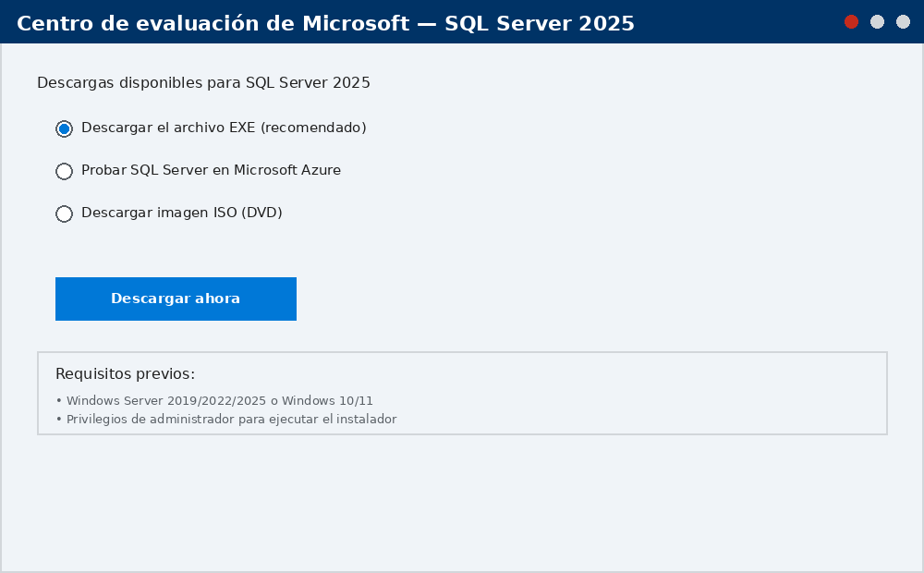
Figura 1. Página de descarga oficial de SQL Server 2025 (diagrama ilustrativo).
Paso 2. Ejecutar el instalador y elegir el tipo de instalación
Ejecutar el archivo descargado como administrador (clic derecho → Ejecutar como administrador). El asistente presenta tres opciones: Basic (instalación rápida), Custom (instalación personalizada) y Download Media (solo descarga los archivos). Para tener control total sobre las características, se recomienda elegir Custom.
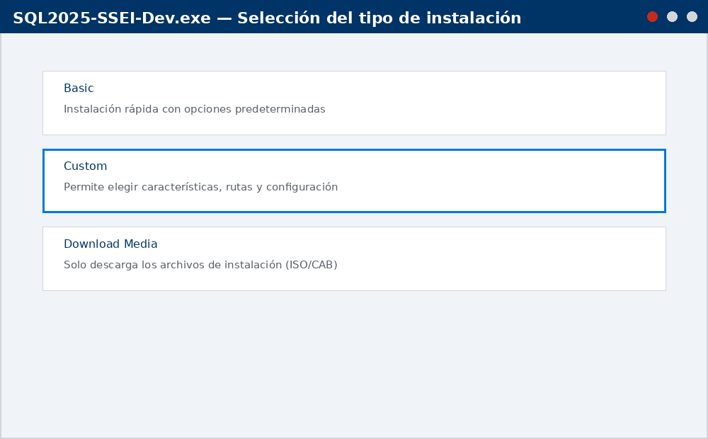
Figura 2. Selección del tipo de instalación.
Paso 3. Centro de instalación de SQL Server
Al elegir Custom, se descargan los archivos de instalación y se abre el Centro de instalación de SQL Server (SQL Server Installation Center). En el panel izquierdo, seleccionar la pestaña Instalación y luego la opción “Nueva instalación de SQL Server independiente o agregar características a una instalación existente”.
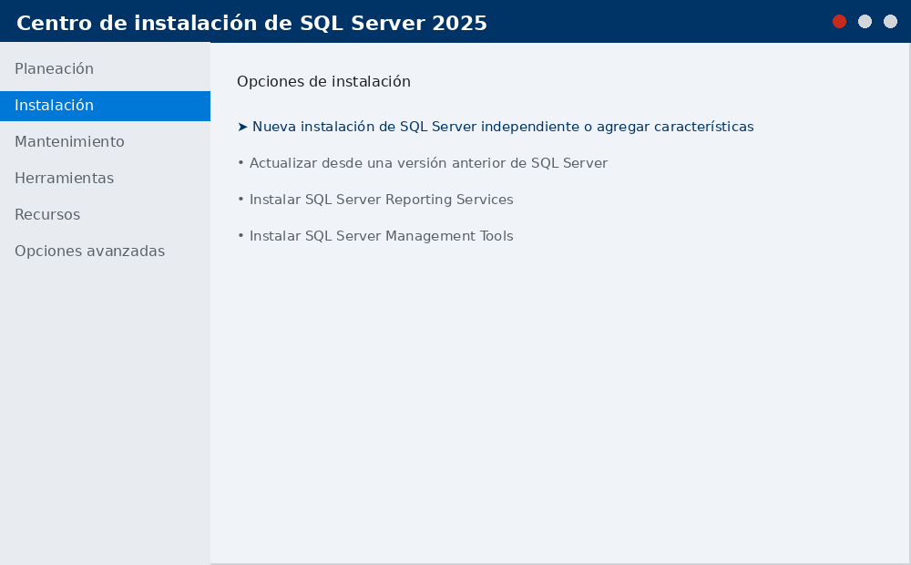
Figura 3. Centro de instalación de SQL Server.
Paso 4. Reglas de instalación (Setup Support Rules)
El asistente ejecuta automáticamente una serie de comprobaciones (reinicio pendiente, espacio en disco, compatibilidad del sistema operativo, firewall, privilegios administrativos). Todas las reglas deben mostrar el estado “Superado” antes de continuar; de lo contrario, es necesario corregir el problema indicado.
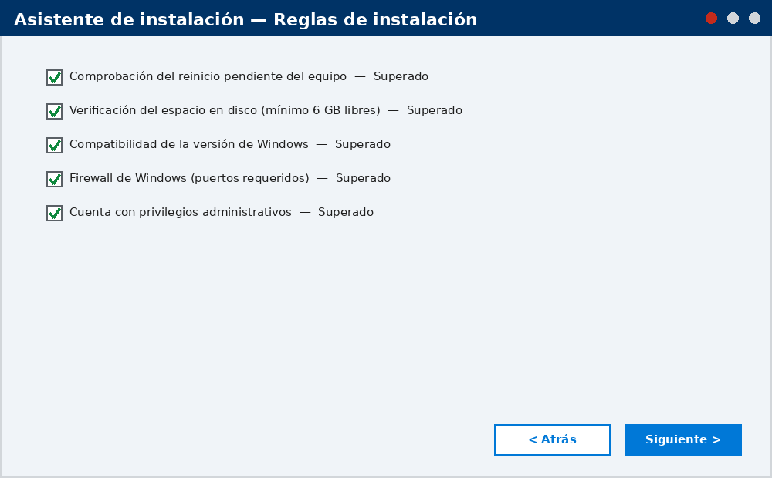
Figura 4. Verificación de reglas de instalación.
Paso 5. Selección de la edición
Seleccionar la edición a instalar. Para uso educativo se recomienda “Especificar una edición gratuita” y elegir Developer, lo que habilita todas las características de la edición Enterprise sin costo para entornos de desarrollo y pruebas.
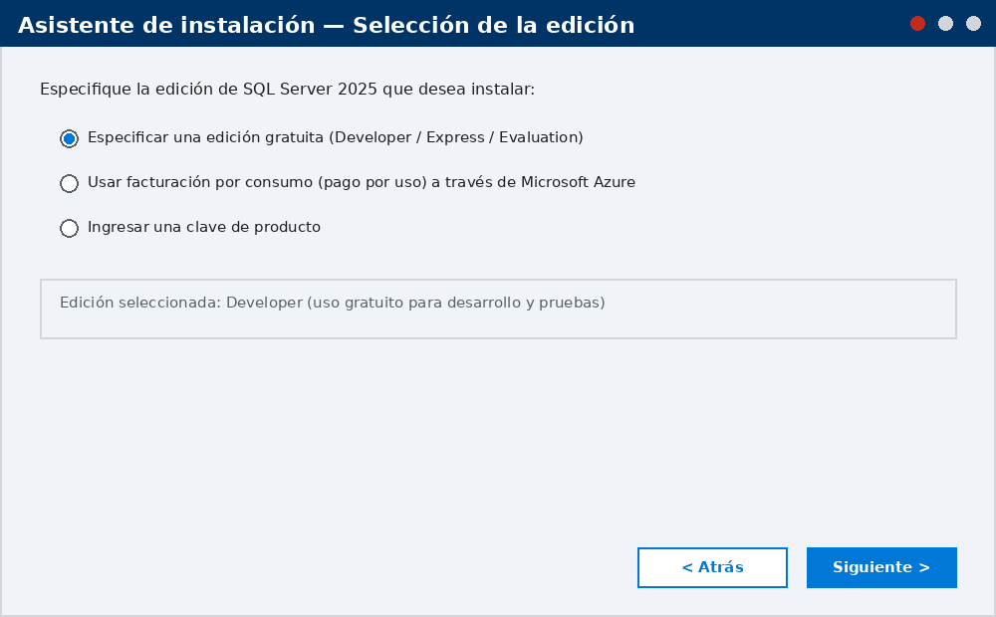
Figura 5. Selección de la edición de SQL Server 2025.
Paso 6. Términos de licencia
Leer y aceptar los términos de licencia de Microsoft marcando la casilla correspondiente. Opcionalmente, se puede aceptar el envío de datos de uso de características a Microsoft para mejorar el producto.
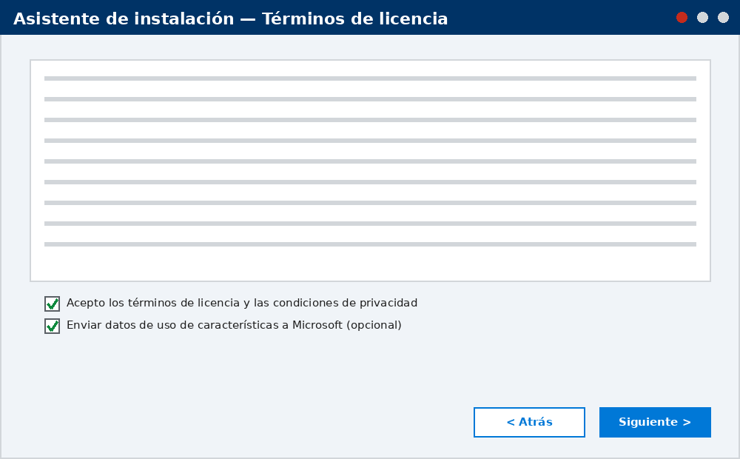
Figura 6. Aceptación de los términos de licencia.
Paso 7. Selección de características
Elegir los componentes a instalar. Como mínimo se recomienda marcar “Servicios del motor de base de datos” (Database Engine Services) y las “Herramientas de conectividad de cliente”. Opcionalmente se pueden agregar Analysis Services, Integration Services u otros componentes según el proyecto.
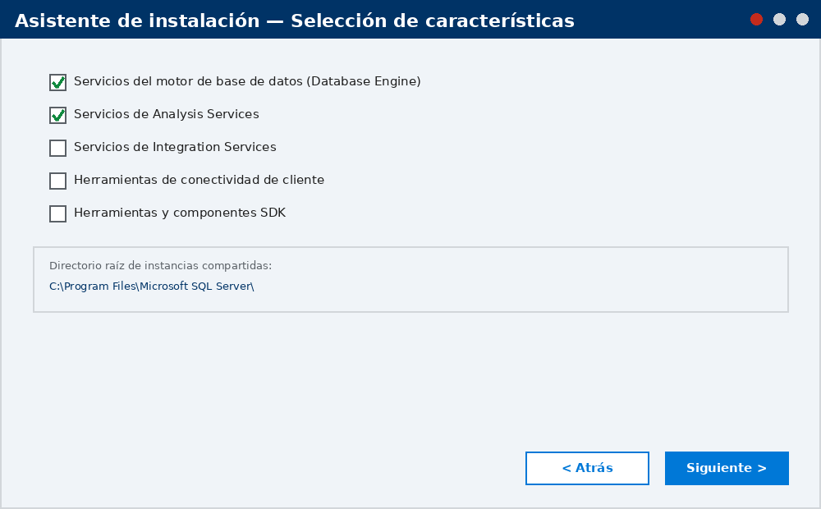
Figura 7. Selección de características a instalar.
Paso 8. Configuración de la instancia
Definir si se instalará como Instancia predeterminada (MSSQLSERVER) o como Instancia con nombre (por ejemplo, SQLEXPRESS2025). Esto es relevante cuando se planea tener varias instancias de SQL Server en el mismo equipo.
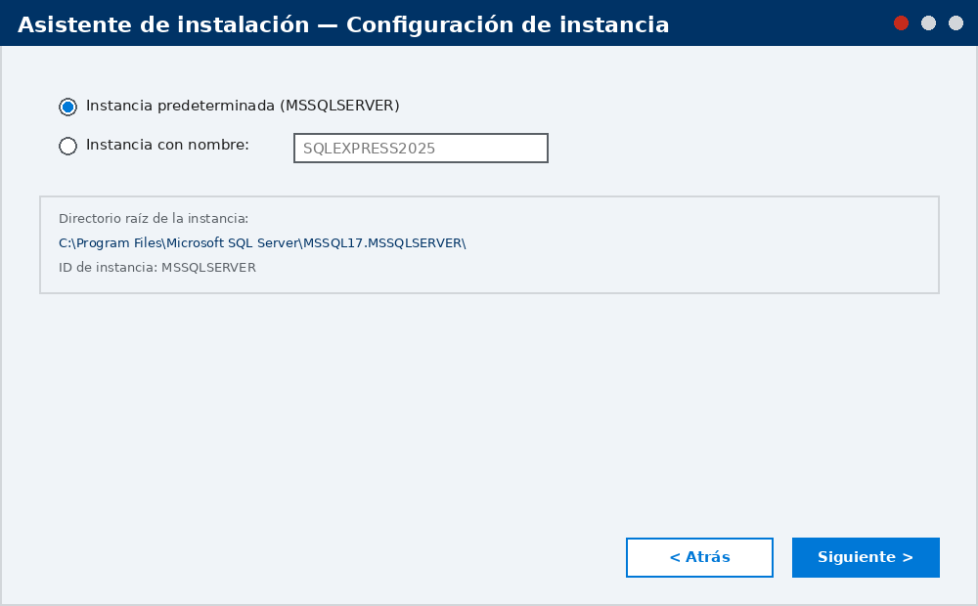
Figura 8. Configuración de la instancia de SQL Server.
Paso 9. Configuración del motor de base de datos
En la pestaña de autenticación, elegir el Modo de autenticación de Windows (recomendado) o el Modo mixto (permite además el usuario sa con contraseña, útil en entornos de aprendizaje donde se requiere autenticación SQL). Es fundamental agregar el usuario actual como administrador de SQL Server mediante el botón “Agregar usuario actual”, para no quedar sin acceso a la instancia.
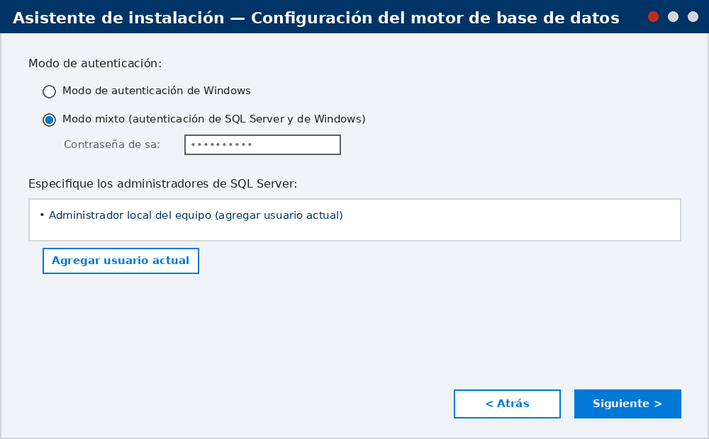
Figura 9. Configuración del motor de base de datos y modo de autenticación.
Paso 10. Progreso de la instalación
El asistente copia archivos, configura servicios de Windows, registra componentes y aplica la configuración de seguridad. El proceso puede tardar entre 10 y 30 minutos dependiendo del hardware y las características seleccionadas.
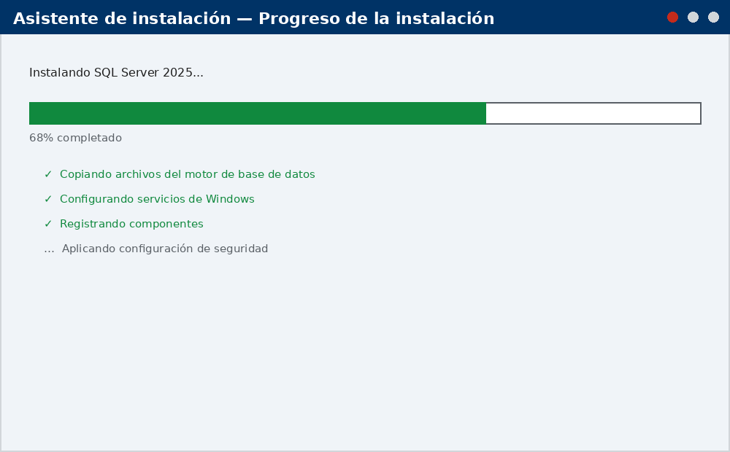
Figura 10. Barra de progreso durante la instalación.
Paso 11. Finalización de la instalación
Al concluir, el asistente muestra un resumen con la edición, versión, instancia y características instaladas, además de la ruta del archivo de registro (Summary.txt), útil para diagnosticar cualquier incidencia. Se recomienda reiniciar el equipo si el asistente lo solicita.
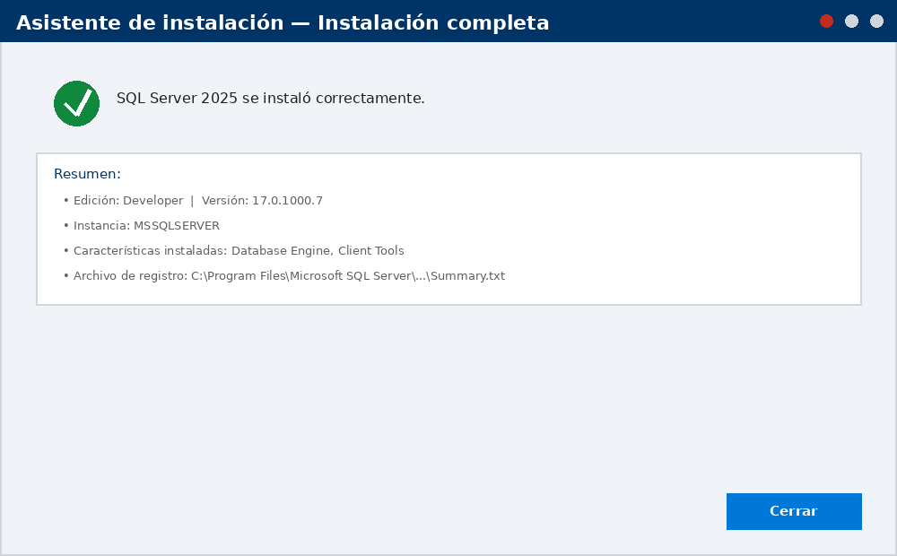
Figura 11. Pantalla de instalación completa.
Paso 12. Instalación de SQL Server Management Studio (SSMS)
SSMS se descarga e instala por separado desde Microsoft Learn. Una vez instalado, se debe abrir SSMS y conectarse al servidor usando el nombre del equipo (o localhost) junto con el nombre de la instancia, seleccionando el modo de autenticación configurado en el paso 9.
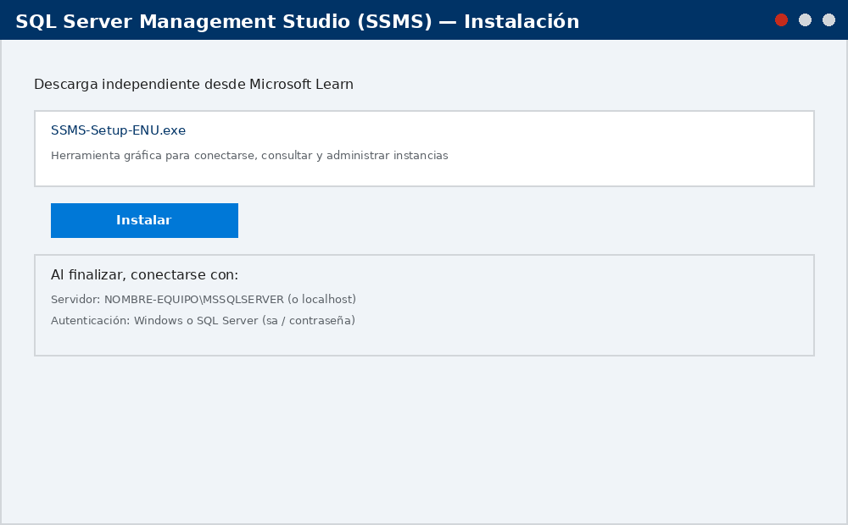
Figura 12. Instalación y primera conexión con SQL Server Management Studio.

5. Verificación de la instalación
- Abrir SQL Server Configuration Manager y confirmar que el servicio “SQL Server (MSSQLSERVER)” esté en estado En ejecución.
- Conectarse desde SSMS o Azure Data Studio a la instancia instalada.
- Ejecutar una consulta de prueba, por ejemplo: SELECT @@VERSION; para confirmar la versión instalada.
- Crear una base de datos de prueba (CREATE DATABASE PruebaInstalacion;) y verificar que aparezca en el Explorador de objetos.
- Revisar el Visor de eventos de Windows (Registros de aplicaciones) en caso de que algún servicio no inicie correctamente.

6. Recomendaciones finales
- Mantener actualizado SQL Server mediante Windows Update o Cumulative Updates (CU) publicados por Microsoft.
- Configurar copias de seguridad (backups) automatizadas desde el primer día de uso.
- Restringir el modo de autenticación mixto solo a entornos de laboratorio; en producción se recomienda autenticación de Windows o Microsoft Entra ID.
- Documentar la ruta de instalación, el nombre de instancia y las credenciales en un lugar seguro para el equipo del proyecto.

7. Referencias
Microsoft Learn. Hardware and Software Requirements for Installing SQL Server 2025. learn.microsoft.com
Microsoft. Centro de evaluación — Descargas de SQL Server 2025. microsoft.com/evalcenter
MSSQLTips. Install SQL Server 2025 Standard/Enterprise Developer Edition. mssqltips.com

